Лабораторная работа №8

Модель конкуренции двух фирм

Ильин Андрей Владимирович

Содержание

# 1 Цель работы

Рассмотреть модель конкуренции двух фирм. Построить вышеуказанную модель средствами OpenModellica и Julia.

# 2 Задачи

1. Постройте графики изменения оборотных средств фирмы 1 и фирмы 2 без учета постоянных издержек и с веденной нормировкой для случая 1.
2. Постройте графики изменения оборотных средств фирмы 1 и фирмы 2 без учета постоянных издержек и с веденной нормировкой для случая 2.

Нормировка:

Начальными условия и параметры: , , , , , , , ,

Значения указаны в тысячах единиц, а значения указаны в млн. единиц.

# 3 Среда

* Julia – это открытый свободный высокопроизводительный динамический язык высокого уровня, созданный специально для технических (математических) вычислений. Его синтаксис близок к синтаксису других сред технических вычислений, таких как Matlab и Octave. [1]
* OpenModelica — свободное открытое программное обеспечение для моделирования, симуляции, оптимизации и анализа сложных динамических систем. Основано на языке Modelica. [2]

# 4 Теоретическое введение

## 4.1 Случай I

Рассмотрим две фирмы, производящие взаимозаменяемые товары одинакового качества и находящиеся в одной рыночной нише. Считаем, что в рамках нашей модели конкурентная борьба ведётся только рыночными методами. То есть, конкуренты могут влиять на противника путем изменения параметров своего производства: себестоимость, время цикла, но не могут прямо вмешиваться в ситуацию на рынке («назначать» цену или влиять на потребителей каким-либо иным способом.) Будем считать, что постоянные издержки пренебрежимо малы, и в модели учитывать не будем. В этом случае динамика изменения объемов продаж фирмы 1 и фирмы 2 описывается следующей системой уравнений:[3]

## 4.2 Случай II

Рассмотрим модель, когда, помимо экономического фактора влияния (изменение себестоимости, производственного цикла, использование кредита и т.п.), используются еще и социально-психологические факторы – формирование общественного предпочтения одного товара другому, не зависимо от их качества и цены. В этом случае взаимодействие двух фирм будет зависеть друг от друга, соответственно коэффициент перед будет отличаться. Пусть в рамках рассматриваемой модели динамика изменения объемов продаж фирмы 1 и фирмы 2 описывается следующей системой уравнений:

В обоих случаях: , , , , .

# 5 Выполнение лабораторной работы

1. Начнем выполнения поставленных задач в Julia. Для этого запустим Pluto [4]. (рис. 1)

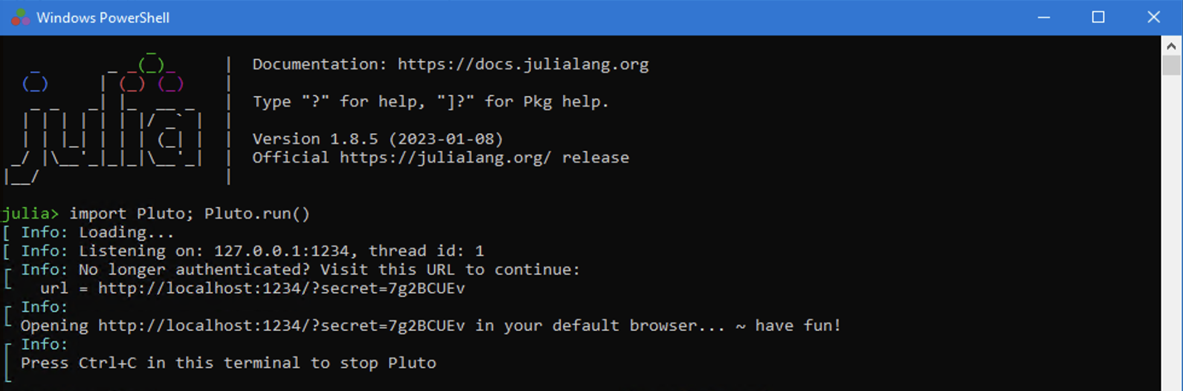

Figure 1: Julia. Запуск Pluto

1. Первым делом подкючим пакеты “Plots” [5] и “DifferentialEquations” [6]. Далее объявим начальные данные верные для всех кейсов при помощи констант. Также объявим начальное условие для системы ДУ. (рис. 2)

# подключение пакетов  
using Plots  
using DifferentialEquations  
  
# входные данные  
const M1_0 = 6.8 * 1e6;  
const M2_0 = 6 * 1e6;  
  
const p_crit = 35 * 1e3;  
const N = 31 * 1e3;  
const q = 1;  
const p1 = 11.5 * 1e3;  
const tau1 = 18;  
const p2 = 8.7 * 1e3;  
const tau2 = 23;  
  
const a1 = p_crit / (tau1 ^ 2 * p1^2 * N * q);  
const a2 = p_crit / (tau2 ^ 2 * p2^2 * N * q);  
const b = p_crit / (tau1 ^ 2 * p1^2 * tau2 ^ 2 * p2^2 * N * q);  
const c1 = (p_crit - p1) / (tau1 * p1);  
const c2 = (p_crit - p2) / (tau2 * p2);  
  
u0 = [M1_0, M2_0]  
t = (0, 150 * c1)

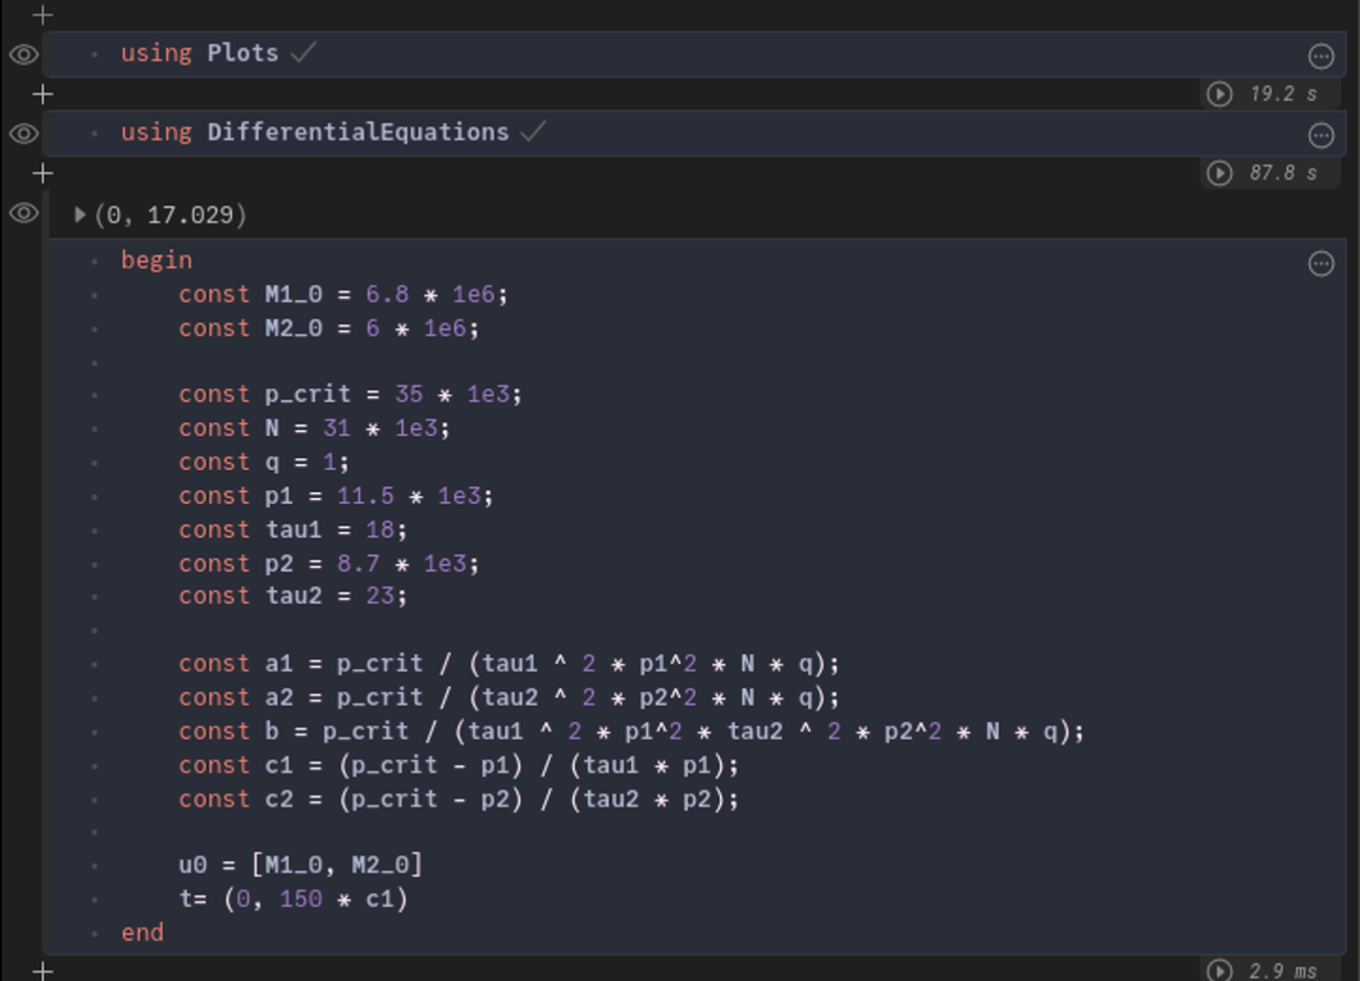

Figure 2: Julia. Скрипт (1). Конкуренция двух фирм.

1. В следующей ячейке Pluto построим модель. При помощи ‘DifferentialEquations’ зададим и решим систему ДУ, после чего построим график решения и сохраним его. Далее запустим итоговый скрипт. После чего изменим коэффициент и также запустим скрипт. (рис. 3, 4, 5)

case = "1"; k = 0;  
# case = "2"; k = 0.00067;  
  
function VS!(du, u, p, t)  
 du[1] = u[1] - (b / c1 + k) * u[1] * u[2] - a1 / c1 * u[1] ^ 2;  
 du[2] = c2 / c1 * u[2] - (b / c1) * u[1] * u[2] - a2 / c1 * u[2] ^ 2;  
end  
  
prob = ODEProblem(VS!, u0, t)  
sol = solve(prob)  
  
plt = plot(  
 sol,  
 dpi=500,  
 size=(1024, 512),  
 plot_title="Модель конкуренции двух фирм. Случай " * case,  
 xlabel="t / c1",  
 ylabel="M1(t), M2(t)",  
 label=["M1 - оборотные средства предприятия #1" "M2 - оборотные средства предприятия #2"])  
  
savefig(plt, "artifacts/JL.lab08-0" * case * ".png")  
println("Success")

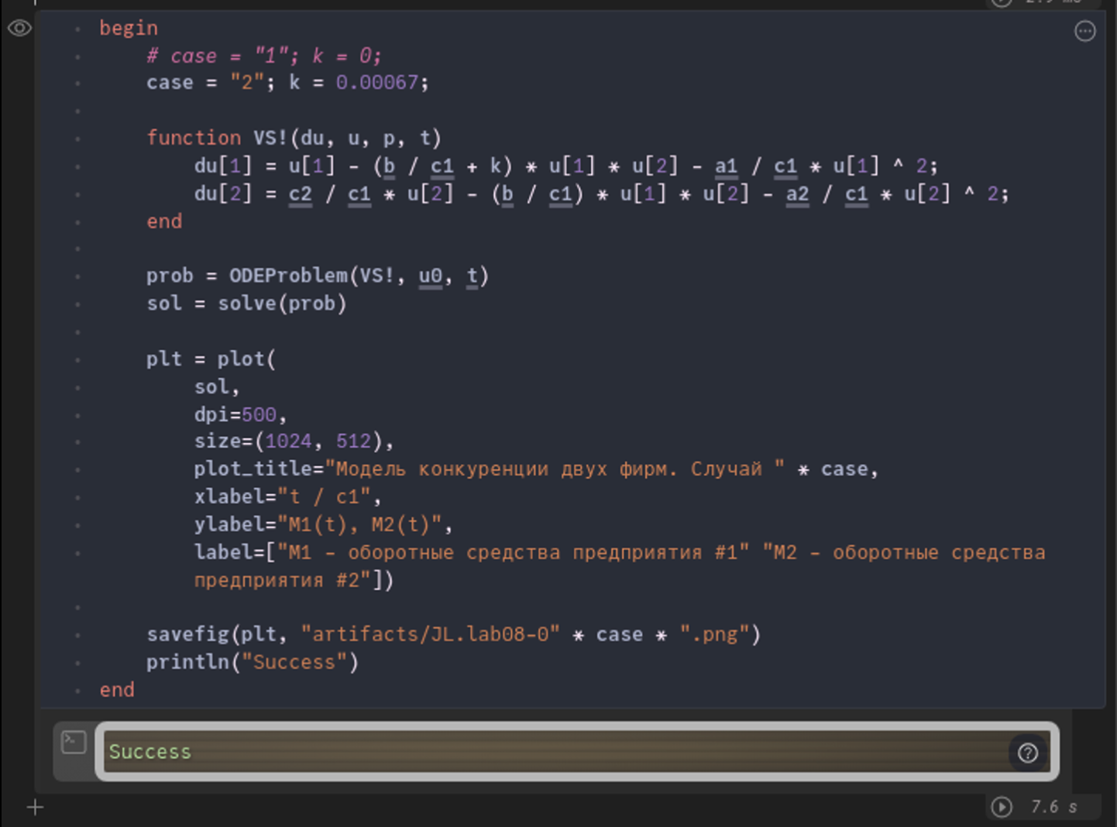

Figure 3: Julia. Скрипт (2). Конкуренция двух фирм.

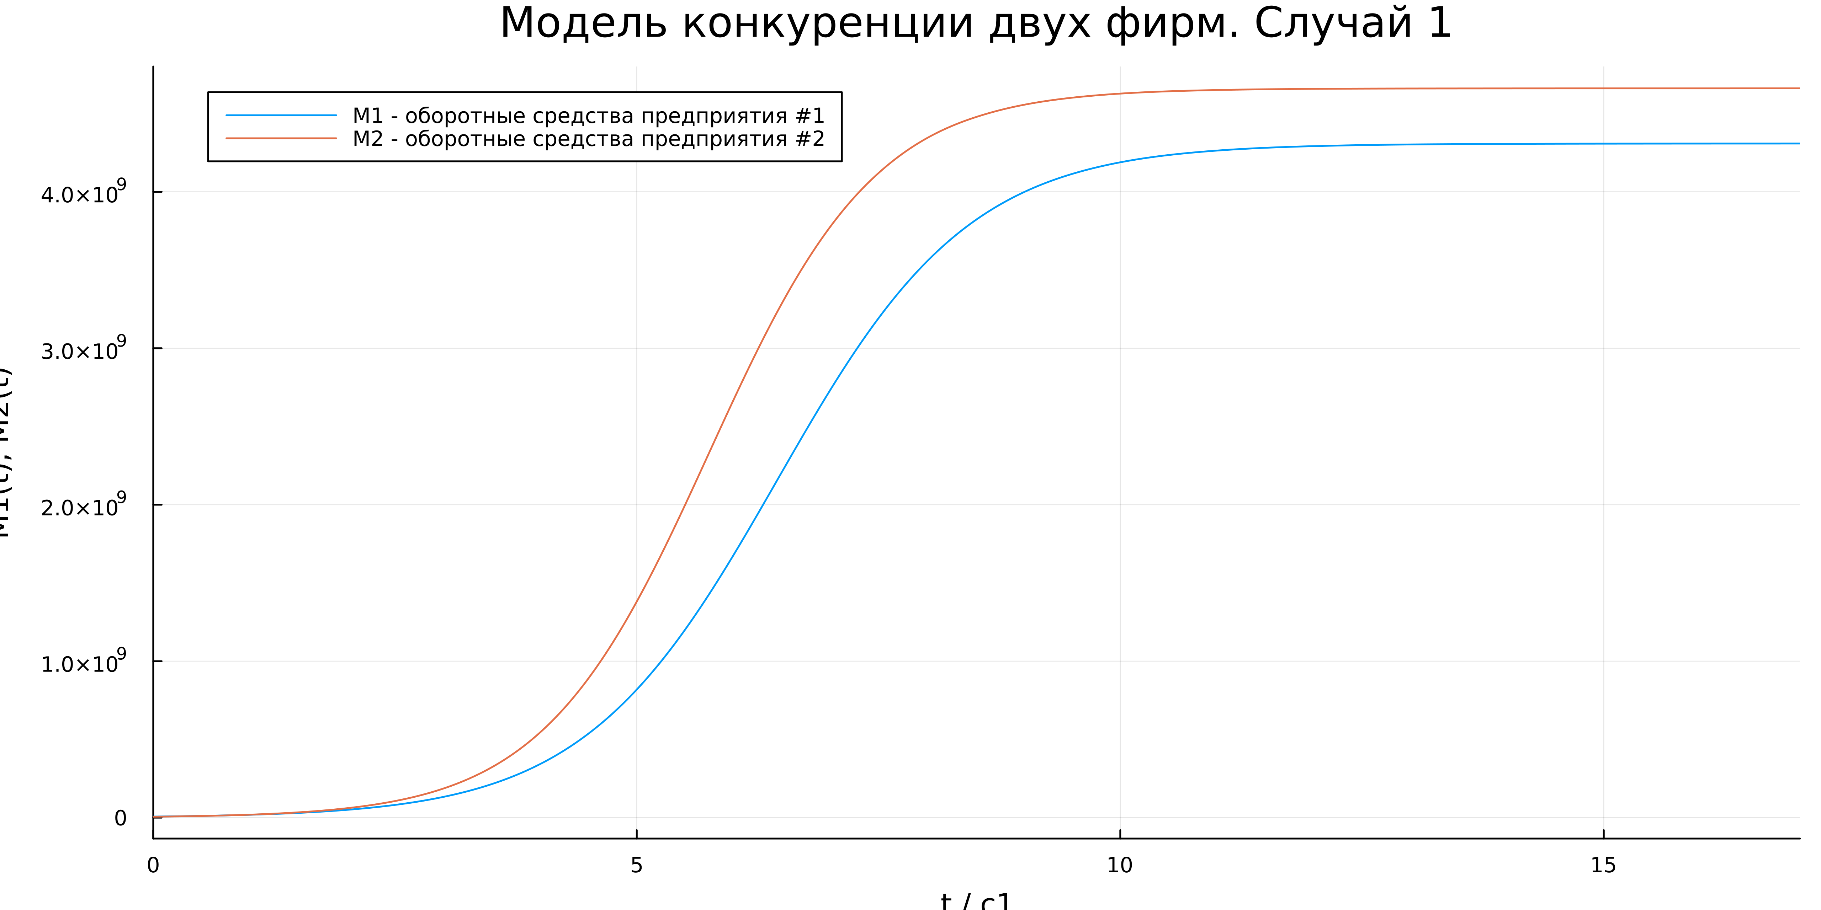

Figure 4: Julia. Модель. Конкуренция двух фирм. Случай I

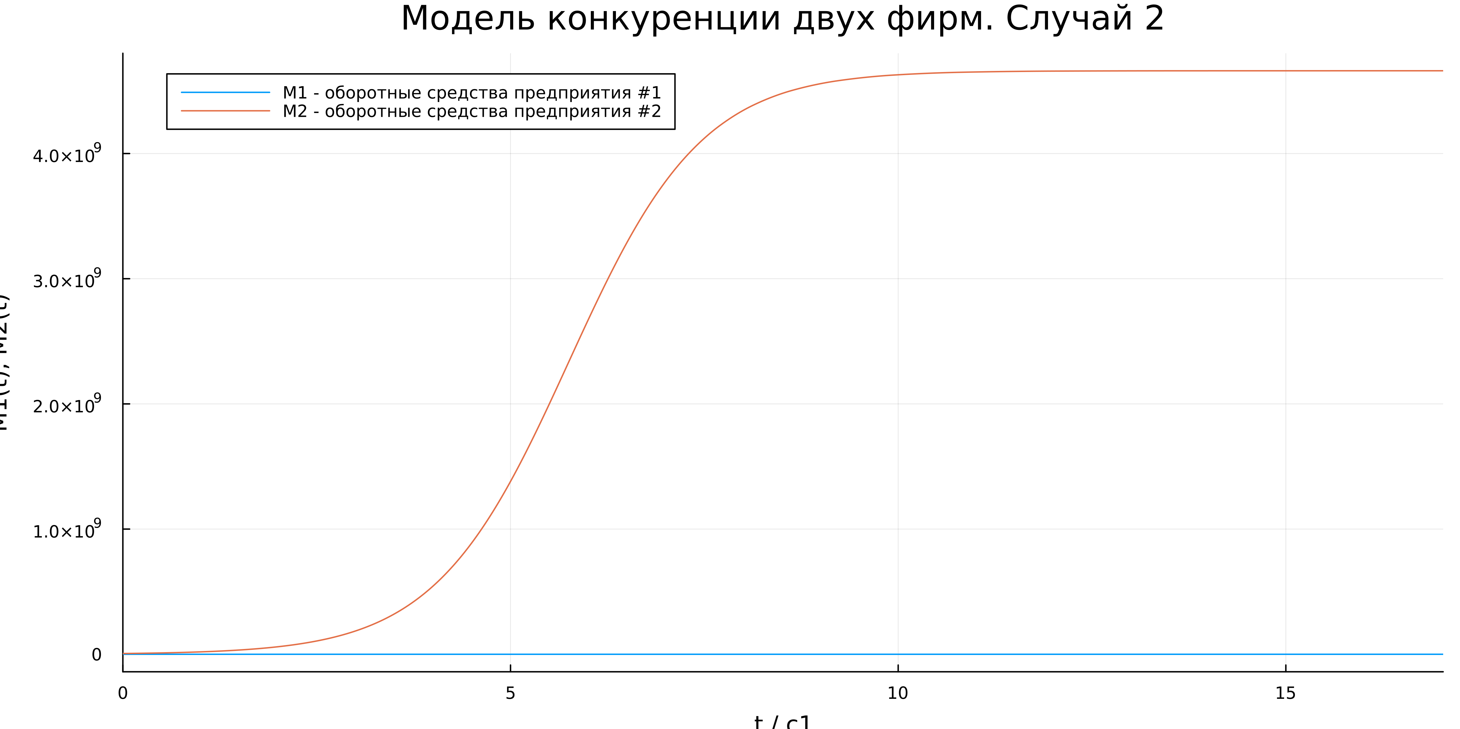

Figure 5: Julia. Модель. Конкуренция двух фирм. Случай II

1. Напишем скрипт на modellica для решения 1-ой задачи. После чего запустим его и сохраним график. (рис. 6, 7)

model lab08_1  
 constant Real M1_0 = 6.8 * 1e6;  
 constant Real M2_0 = 6 * 1e6;  
  
 constant Integer p_crit = 35 * integer(1e3);  
 constant Integer N = 31 * integer(1e3);  
 constant Integer q = 1;  
 constant Real p1 = 11.5 * integer(1e3);  
 constant Integer tau1 = 18;  
 constant Real p2 = 8.7 * integer(1e3);  
 constant Integer tau2 = 23;  
  
 constant Real a1 = p_crit / (tau1 ^ 2 * p1^2 * N * q);  
 constant Real a2 = p_crit / (tau2 ^ 2 * p2^2 * N * q);  
 constant Real b = p_crit / (tau1 ^ 2 * p1^2 * tau2 ^ 2 * p2^2 * N * q);  
 constant Real c1 = (p_crit - p1) / (tau1 * p1);  
 constant Real c2 = (p_crit - p2) / (tau2 * p2);  
  
 Real t = time / c1;  
 Real M1(t);  
 Real M2(t);  
initial equation  
 M1 = M1_0;  
 M2 = M2_0;  
equation  
 der(M1) = M1 - (b / c1) * M1 * M2 - a1 / c1 * M1 ^ 2;  
 der(M2) = c2 / c1 * M2 - (b / c1) * M1 * M2 - a2 / c1 * M2 ^ 2;  
 annotation(experiment(StartTime = 0, StopTime = 15, Interval = 0.01));  
end lab08_1;

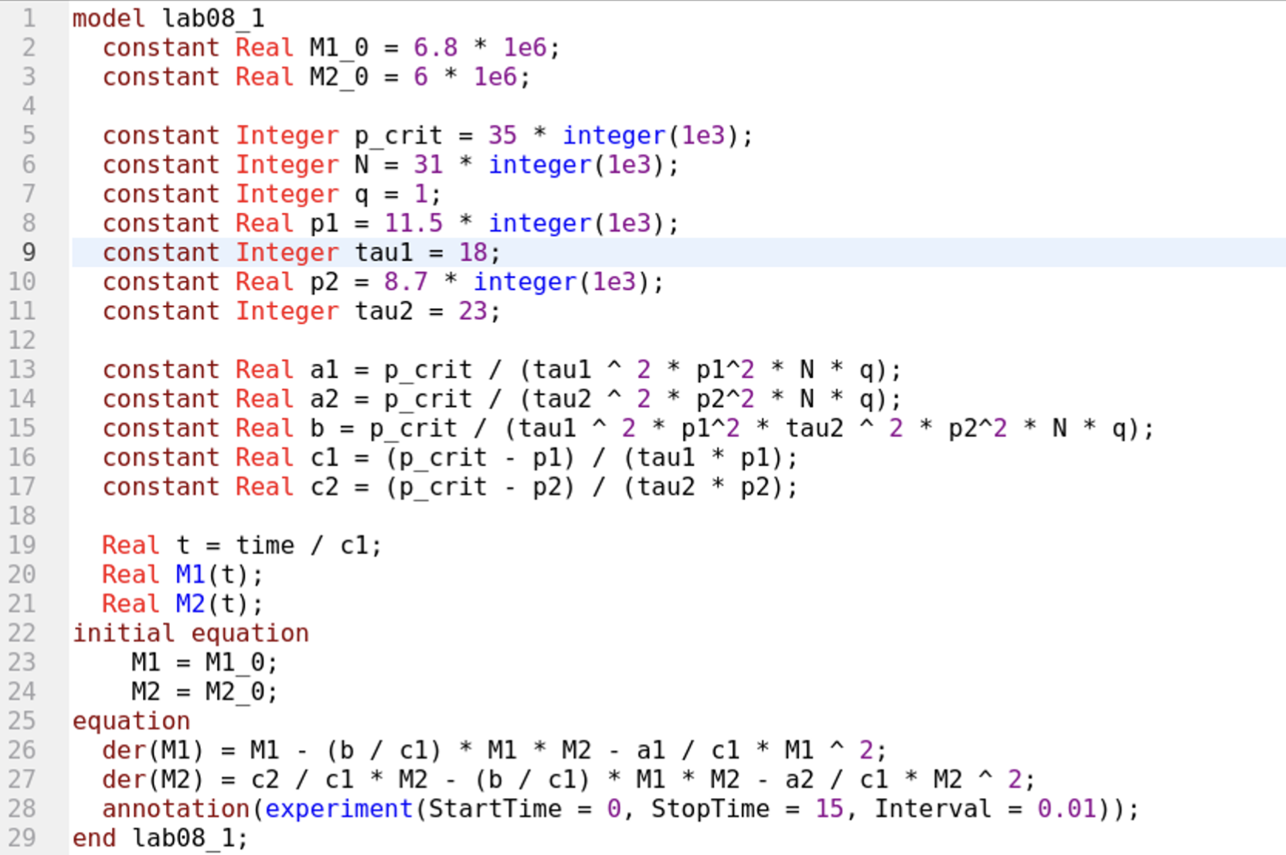

Figure 6: Modelica. Скрипт. Конкуренция двух фирм. Cлучай I

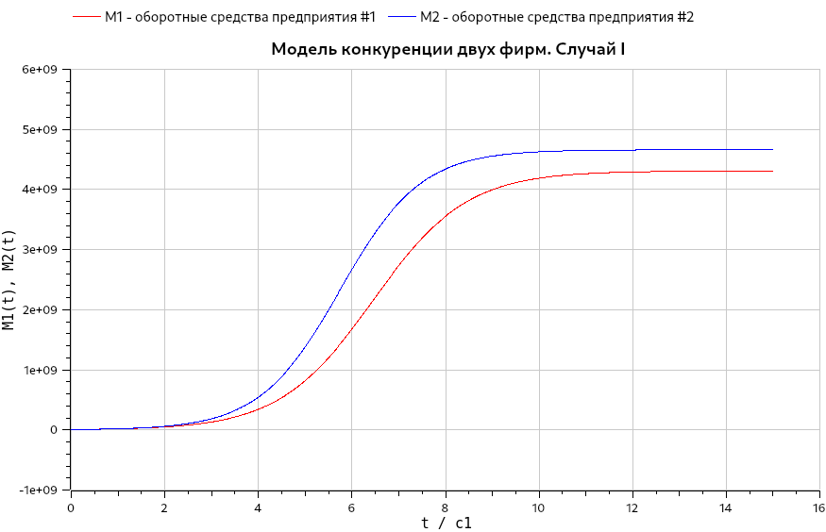

Figure 7: Modelica. Модель. Конкуренция двух фирм. Cлучай I

1. Напишем скрипт на modellica для решения 2-ой задачи: изменим ДУ. После чего запустим его и сохраним график. (рис. 8, 9)

model lab08_2  
 constant Real M1_0 = 6.8 * 1e6;  
 constant Real M2_0 = 6 * 1e6;  
  
 constant Integer p_crit = 35 * integer(1e3);  
 constant Integer N = 31 * integer(1e3);  
 constant Integer q = 1;  
 constant Real p1 = 11.5 * integer(1e3);  
 constant Integer tau1 = 18;  
 constant Real p2 = 8.7 * integer(1e3);  
 constant Integer tau2 = 23;  
  
 constant Real a1 = p_crit / (tau1 ^ 2 * p1^2 * N * q);  
 constant Real a2 = p_crit / (tau2 ^ 2 * p2^2 * N * q);  
 constant Real b = p_crit / (tau1 ^ 2 * p1^2 * tau2 ^ 2 * p2^2 * N * q);  
 constant Real c1 = (p_crit - p1) / (tau1 * p1);  
 constant Real c2 = (p_crit - p2) / (tau2 * p2);  
  
 Real t = time / c1;  
 Real M1(t);  
 Real M2(t);  
initial equation  
 M1 = M1_0;  
 M2 = M2_0;  
equation  
 der(M1) = M1 - (b / c1 + 0.00067) * M1 * M2 - a1 / c1 * M1 ^ 2;  
 der(M2) = c2 / c1 * M2 - (b / c1) * M1 * M2 - a2 / c1 * M2 ^ 2;  
 annotation(experiment(StartTime = 0, StopTime = 15, Interval = 0.01));  
end lab08_2;

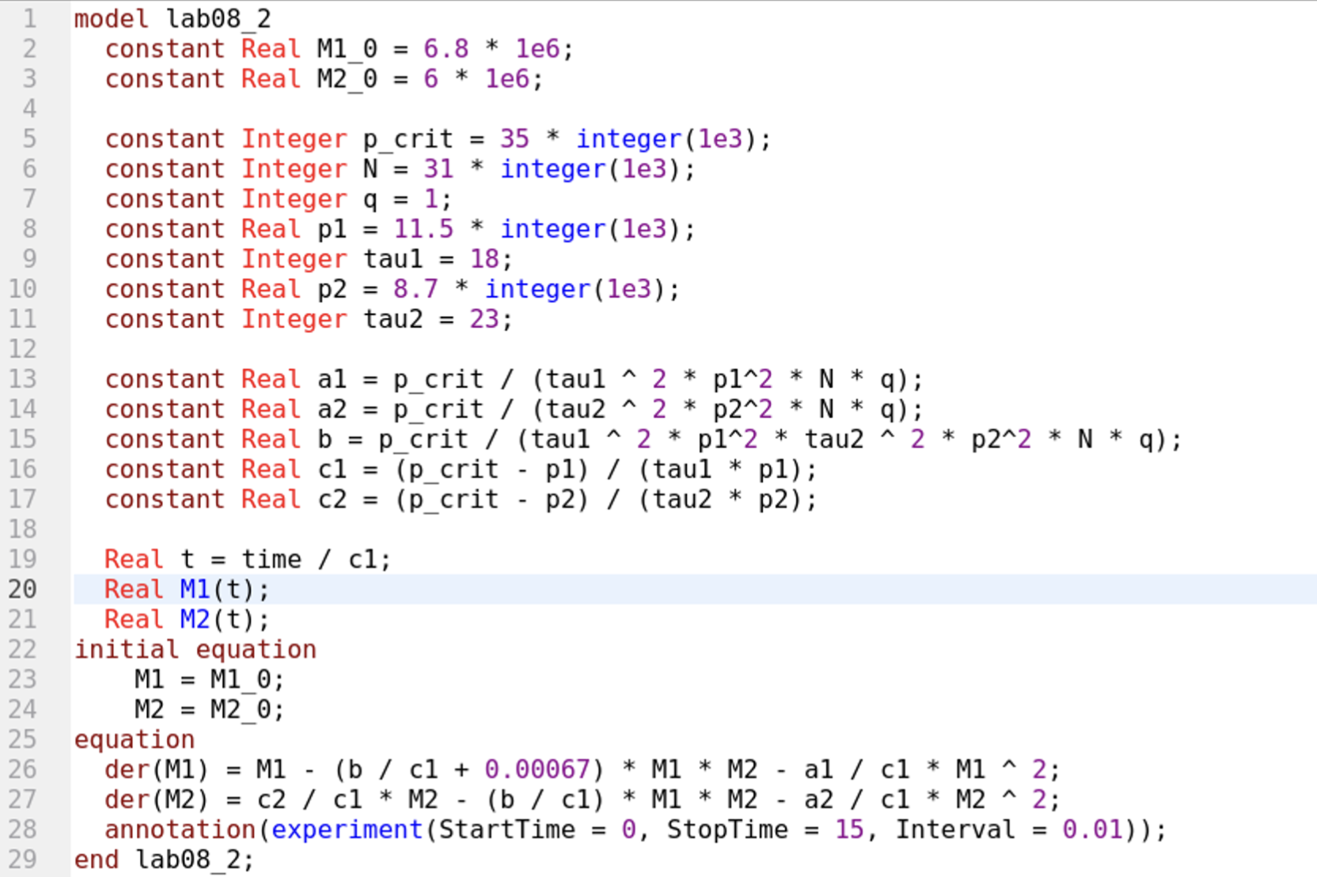

Figure 8: Modelica. Скрипт. Конкуренция двух фирм. Cлучай II

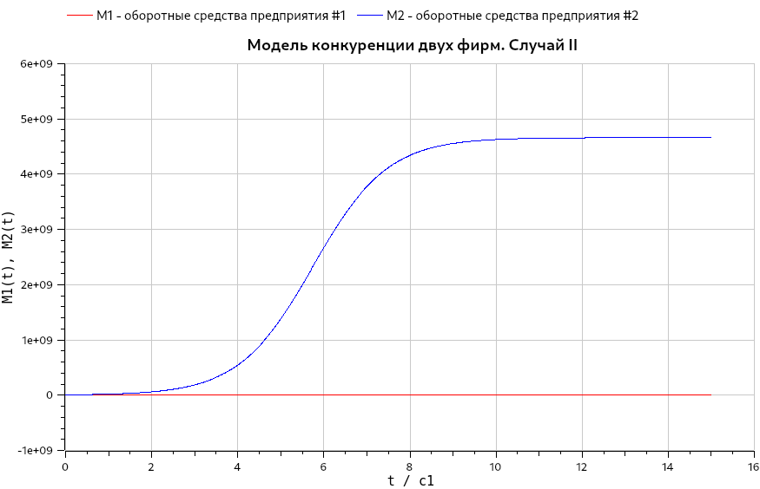

Figure 9: Modelica. Модель. Конкуренция двух фирм. Cлучай II

# 6 Анализ результатов

Работа выполненна без непредвиденных проблем в соответствии с руководством. Ошибок и сбоев не произошло.

Моделирование на OMEdit было проще и быстрее, чем при использовании средств Julia. Скрипт на Modelica вышел более лакончиным, понятным и коротким. Более того OpenModelica быстрее обрабатывала скрипт и симмулировала модель. Стоит отметить, что OpenModelica имеет множество разлиных полезных инструментов для настройки с симмуляцией и работой с ней.

К плюсам Julia можно отнести, что она является языком программирования, который хорошо подходит для математических и технических задач. Отметим, что скрипт на Julia выполняется долго из-за подключения пакетов, каждый раз при его запуске. При использовании Pluto, нет необходимости каждый раз с нуля выполнять скрипт, таким образом скорость выполнения может даже превышать скорость моделирования в OMEdit.

# 7 Выводы

Мы улучшили практические навыки в области дифференциальных уравнений, улучшили навыки моделирования на Julia, а также навыки моделирования на OpenModelica. Изучили и построили модель конкуренции двух фирм.

# Список литературы

1. Julia [Электронный ресурс]. URL: <http://www.unn.ru/books/met_files/JULIA_tutorial.pdf>.

2. OpenModelica [Электронный ресурс]. URL: <https://ru.wikipedia.org/wiki/OpenModelica>.

3. Эффективность рекламы [Электронный ресурс]. RUDN. URL: <https://esystem.rudn.ru/mod/resource/view.php?id=967257>.

4. Pluto [Электронный ресурс]. URL: <https://plutojl.org/>.

5. Plots in Julia [Электронный ресурс]. URL: <https://docs.juliaplots.org/latest/tutorial/>.

6. Differential Equations in Julia [Электронный ресурс]. URL: <https://docs.sciml.ai/DiffEqDocs/stable/getting_started/>.